**Titre** : LP14 Ondes acoustiques

**Présentée par** : Basile POUJOL **Rapport écrit par** : Anna WILS

**Correcteur** : Marc RABAUD **Date** : 25/02/21

|  |  |  |
| --- | --- | --- |
| **Bibliographie** | | |
| **Titre** | **Auteurs** | **Éditeur** |
| **Mécanique des fluides** | Landau et Lifschitz |  |
| Théorie de l’élasticité | Landau et Lifschitz |  |
| Ondes acoustiques | Antoine Chaigne |  |

# Plan détaillé

*(Indiquer parties, sous-parties, 1 ou 2 phrases d’explications par sous-partie, et références)*

*Niveau choisi pour la leçon*: Licence

*Prérequis* :

* Diffraction par un réseau
* Mécanique des milieux continus, coefficients de Lamé
* Mécanique des fluides parfaits, équation d’Euler et conservation de la masse
* Premier principe de la thermo, diffusion thermique
* Equation de d’Alembert

**Plan :**

1. **Ondes acoustiques dans les fluides**
2. **Approximation acoustique**
3. **Equation d’onde**
4. **Sphère pulsante**
5. **Energétique**
6. **Bilan d’énergie**
7. **Intensité sonore**
8. **Ondes dans les milieux continus**
9. **Présentation du phénomène**
10. **Mise en équation**

**Intro :**

Le son qui se propage dans la matière (air, eau, solide) est de nature différente des ondes électromagnétiques ou de gravité.

Il fait partie de la famille plus large des ondes acoustiques

Manip introductive : (cf poly onde 1) Observation d’une onde acoustique

On crée une onde dans une cuve d’eau avec un piézoélectrique, on fait passer un faisceau laser à travers la cuve et on observe de la diffraction

Les ondes de compression et dilatation dans la cuve ~~sont stationnaires et~~ (non) forment un réseau

Le pas de ce réseau correspond à la longueur d’onde de l’onde ~~stationnaire~~

Calcul d’ODG à partir de la figure de diffraction

Def : Onde acoustique : onde de déformation se propageant dans un milieu élastique

1. **Ondes acoustiques dans les fluides**
2. Approximation acoustique

HYPOTHESES

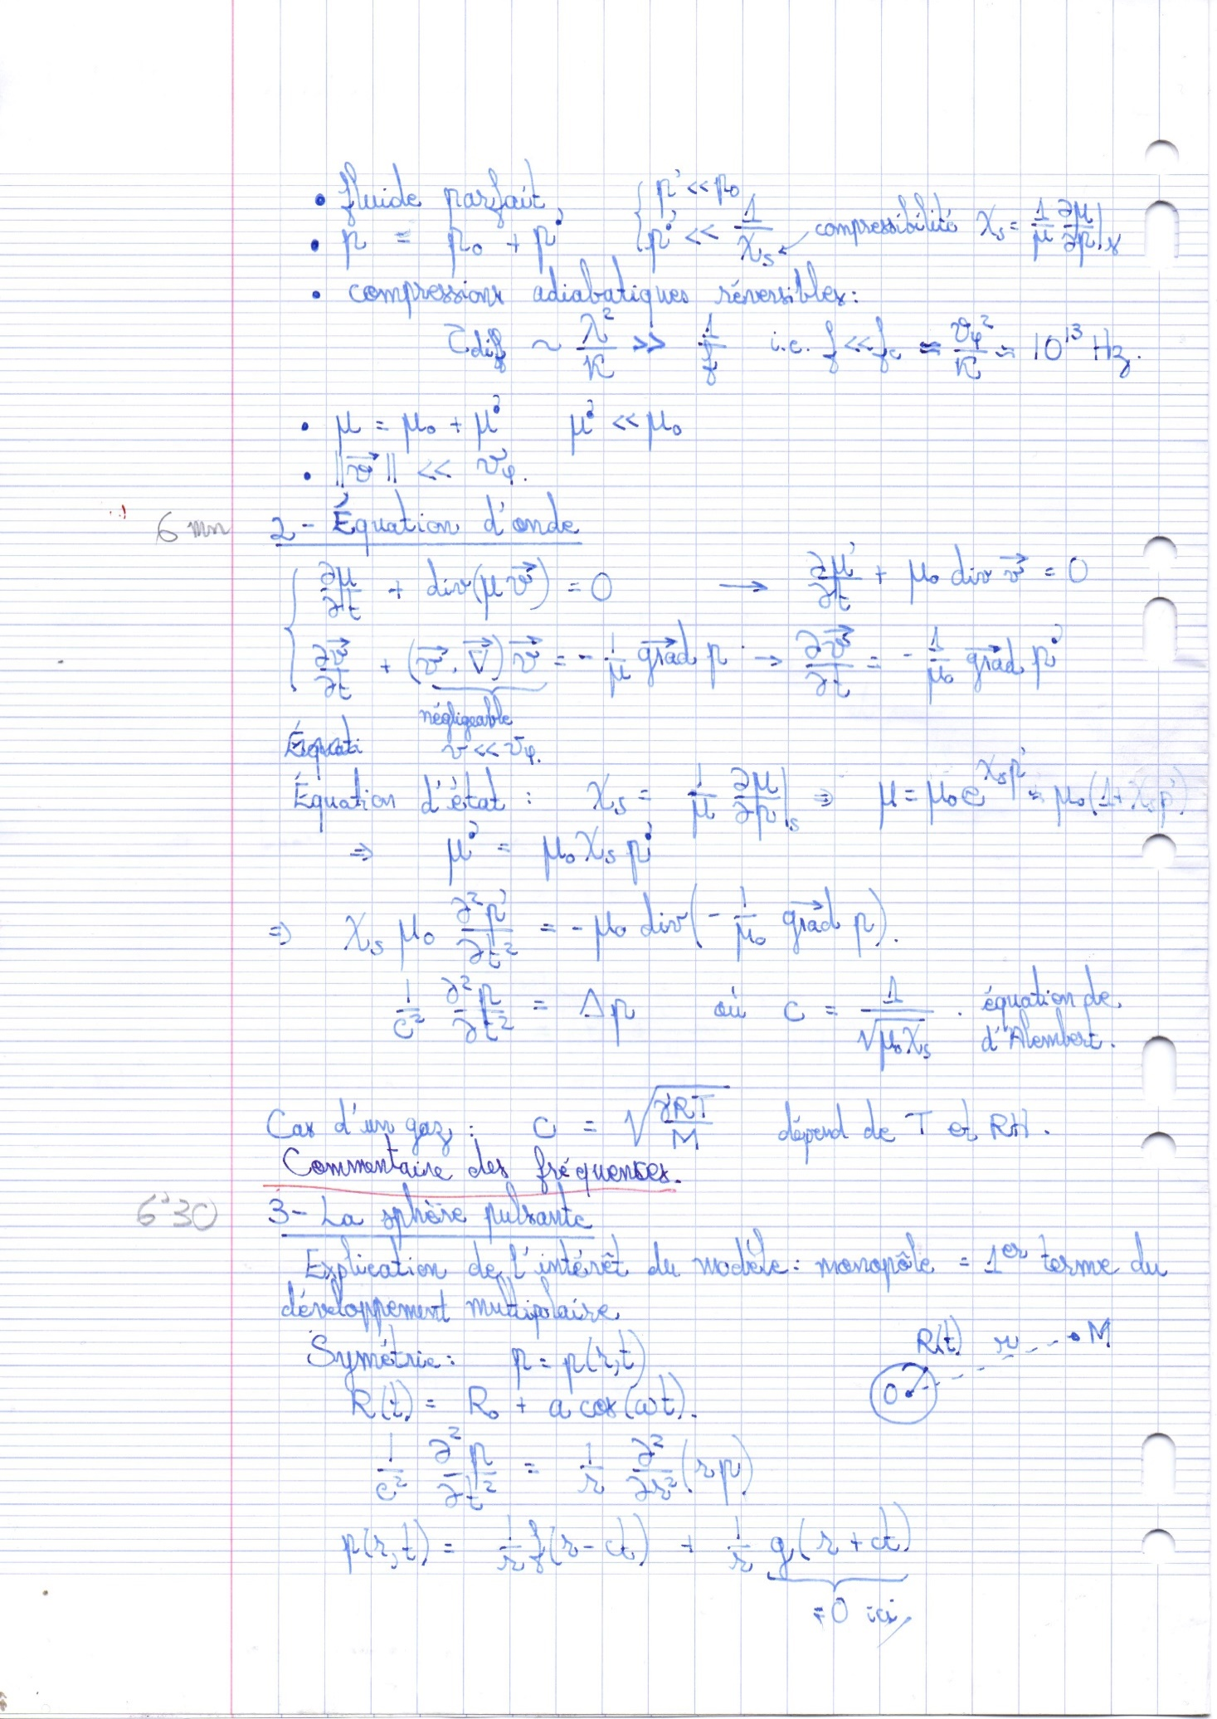

1. Equation d’onde

Ecrivons l’équation d’Euler et de conservation de la masse avec les approximations précédentes

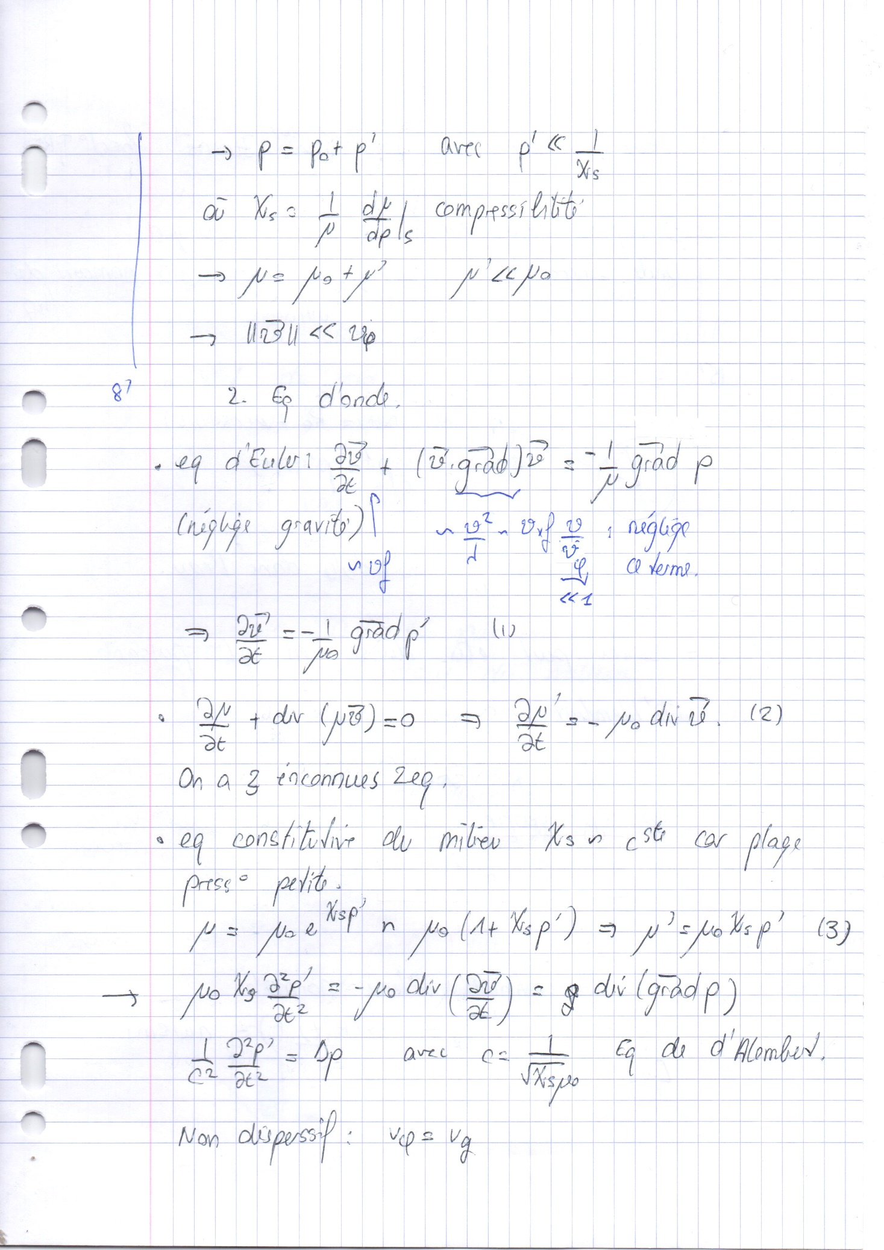

Nous avons 3 inconnues (p, mu, v) et 2 équations

La 3eme équation nécessaire est l’équation constitutive du milieu, basée sur la définition de ki_s (coefficient de compressibilité isentropique)

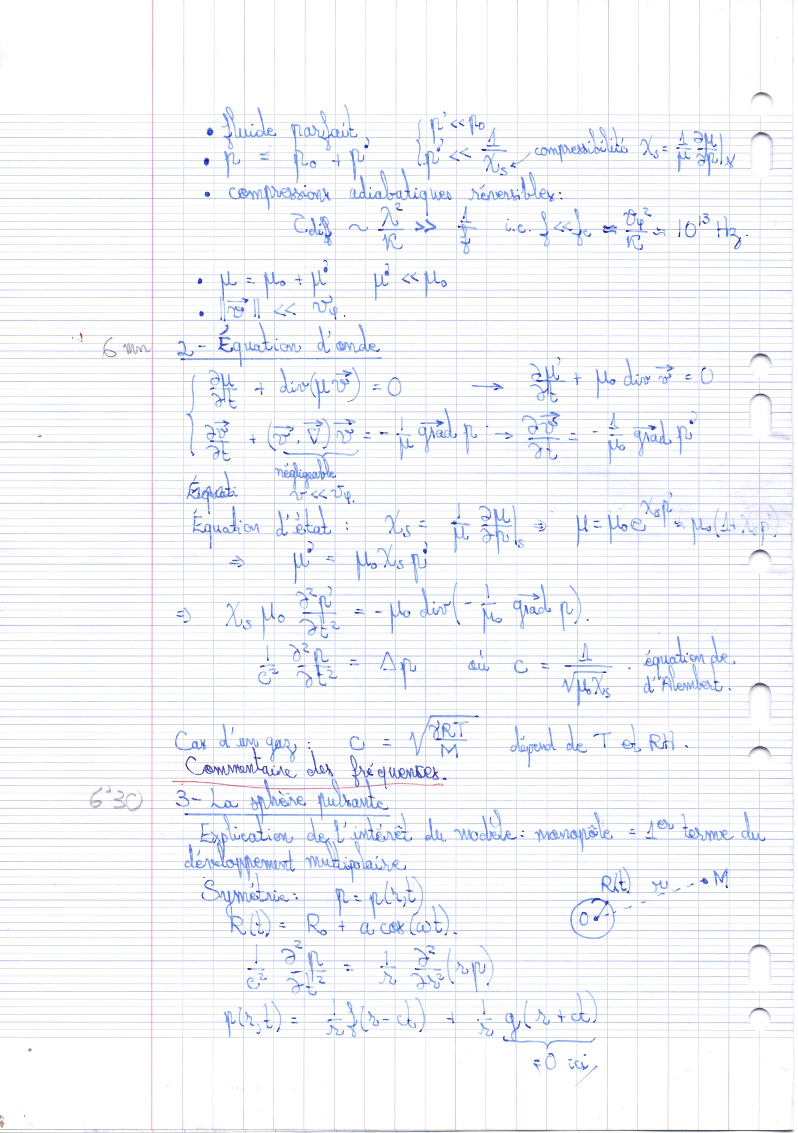

Avec ces 3 équations nous pouvons obtenir l’équation de d’onde :



Rq : milieu non dispersif

1. La sphère pulsante

Modèle qui permet de modéliser par exemple, le bruit produit par une bulle dans l’eau, ou par une enceinte

Une source peut être diviser en plusieurs sphère pulsantes, grâce au principe de superposition nous pouvons reconstruire le signal produit

Pour obtenir la pression nous allons utiliser l’eq de d’Alembert en sphérique, on observe que r*p(r,t) est solution d’une équations de d’Alembert, la solution générale s’écrit :

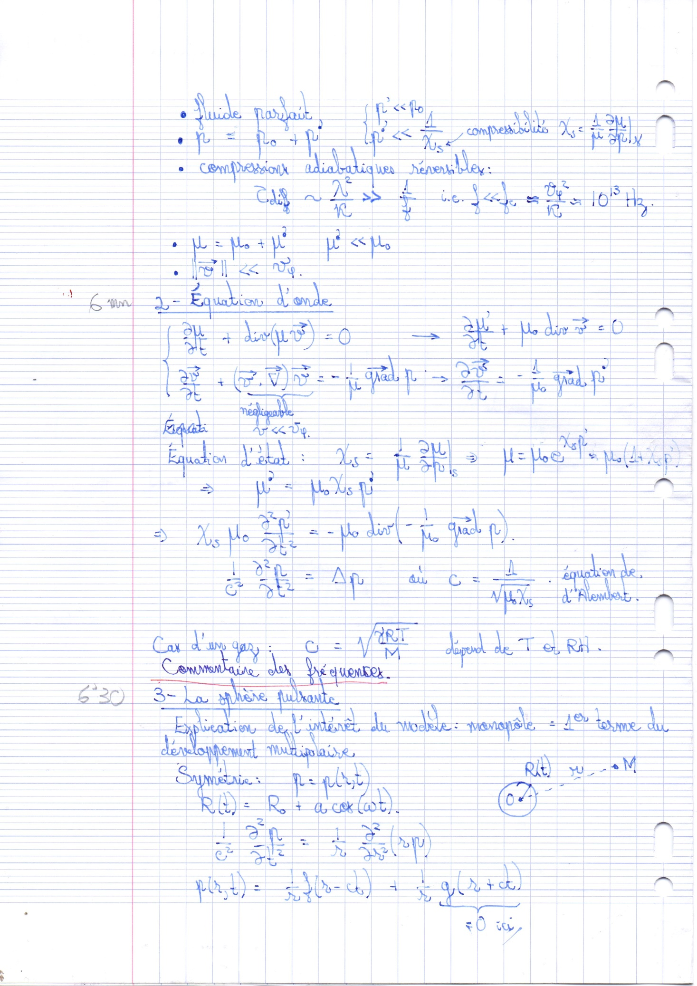

Ici, g vaut 0 car les ondes sont produites par la sphère et aucune onde ne vient de l’infini vers la sphère

La résolution avec les conditions aux limites sera faite en TD

On obtient :

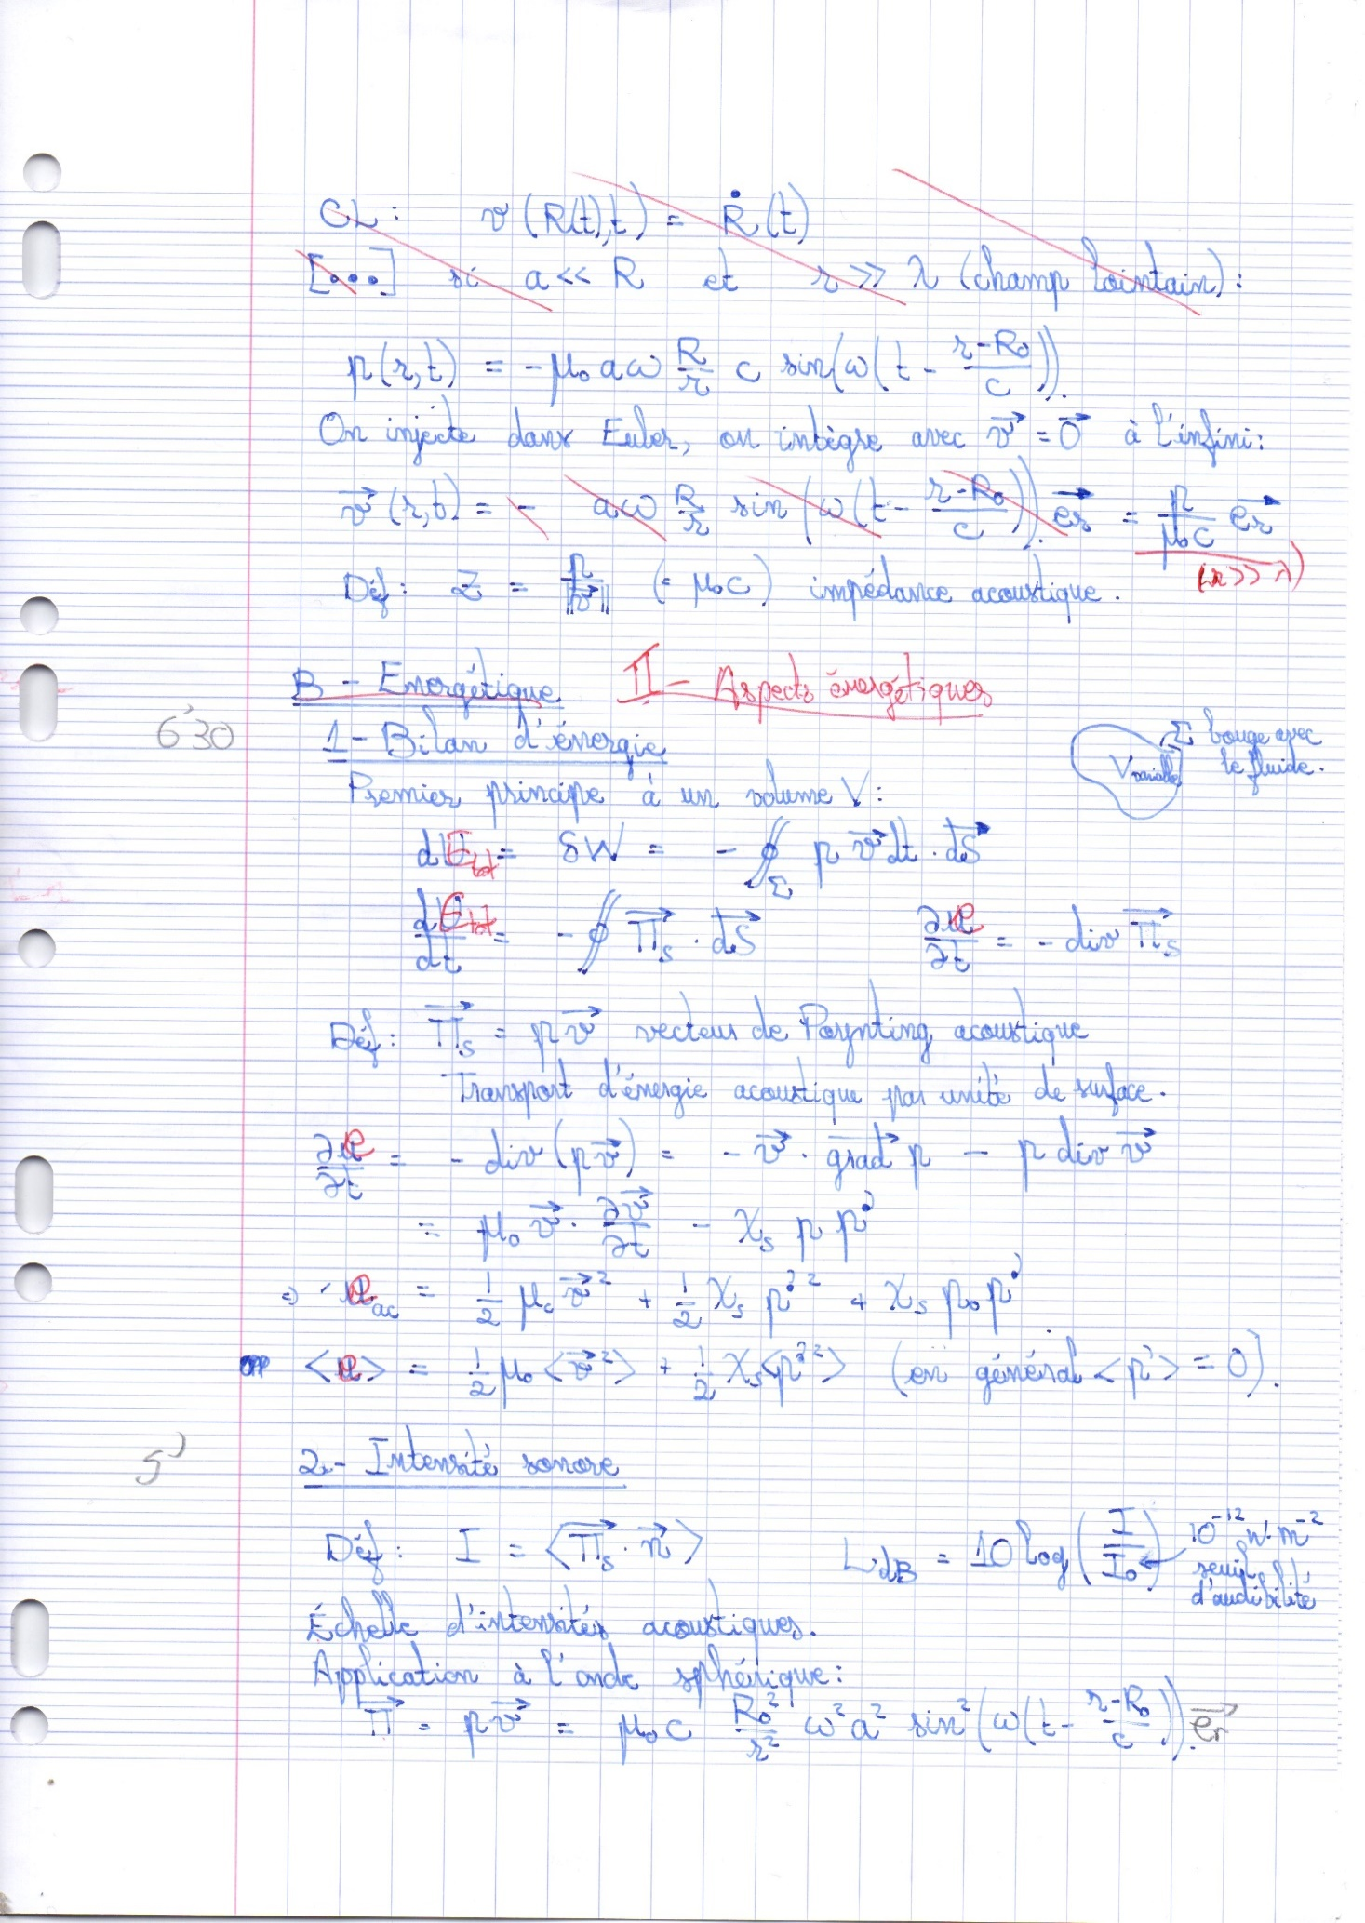

En l’injectant dans l’équation d’Euler nous obtenons : $\vec{v}\left(r,t\right)=\frac{P}{μ0*c}$

Nous pouvons définir l’impédance acoustique :

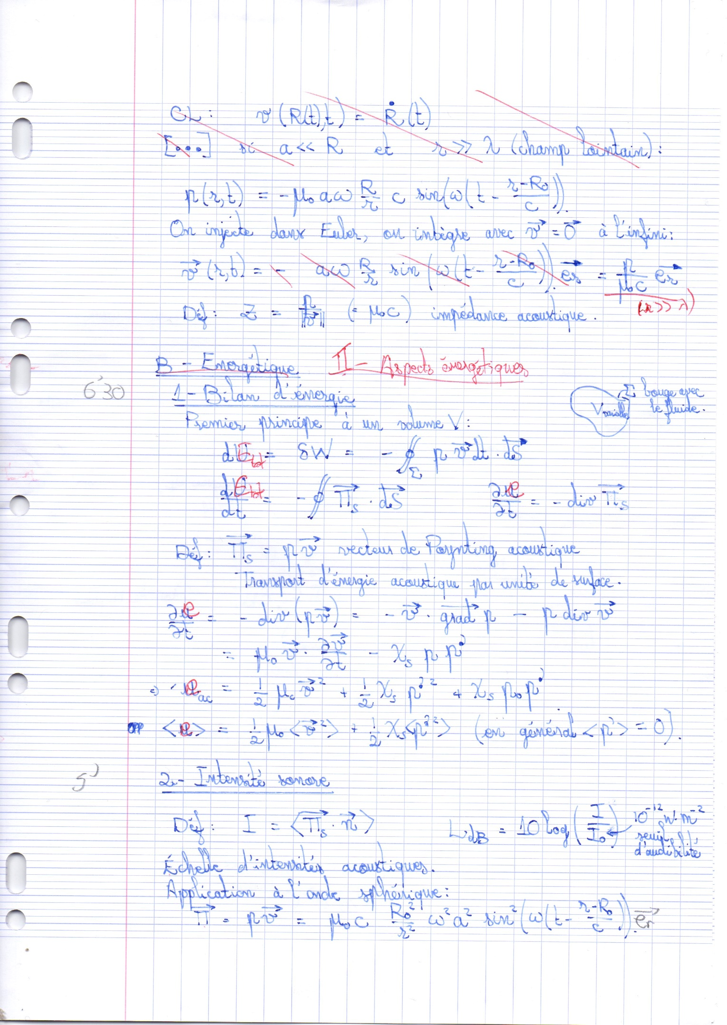

1. **Energétique**
2. Bilan d’énergie

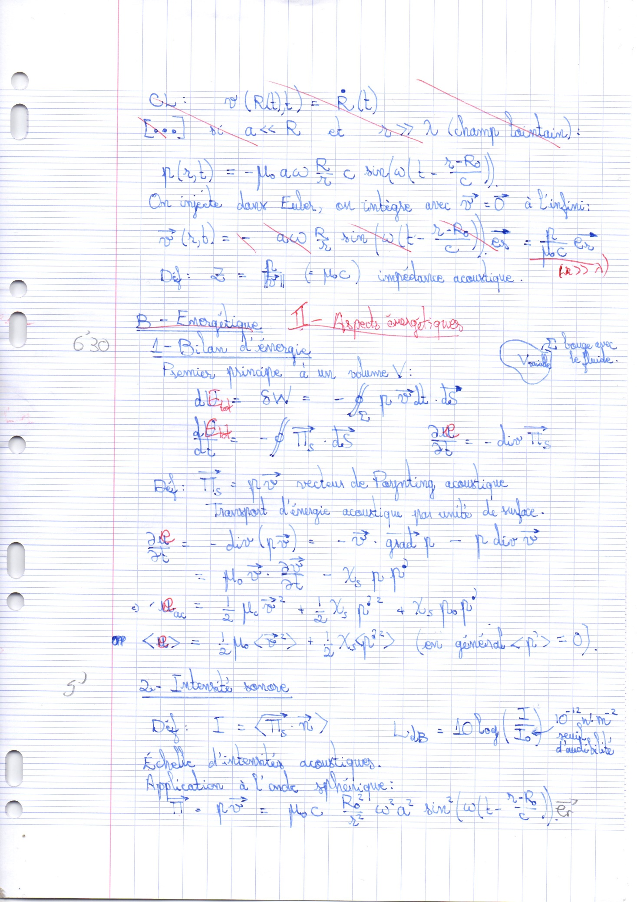

1. Intensité sonore



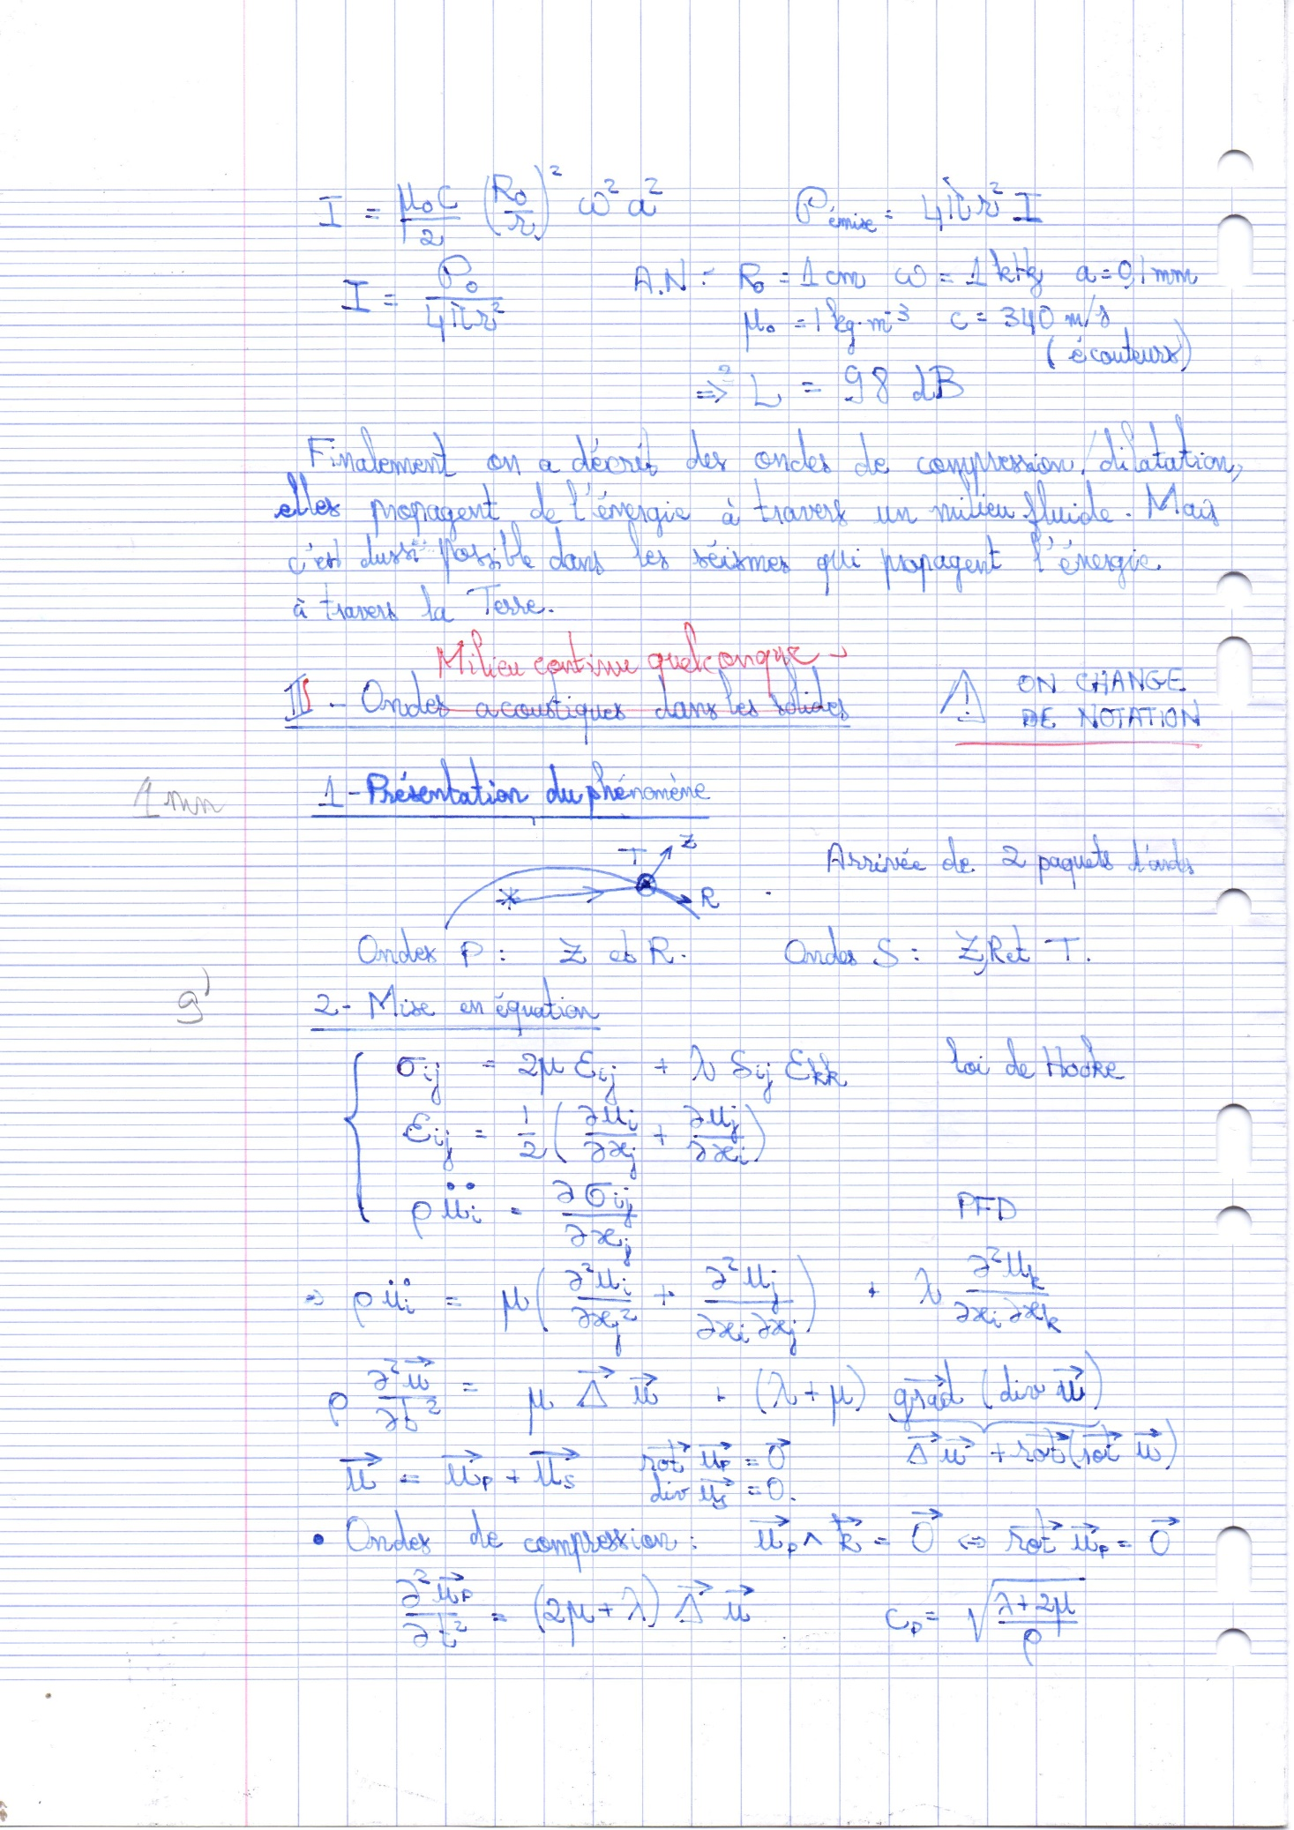



Transition : Nous avons décrit des ondes de compression/ dilatation, elles propagent de l’énergie dans le fluide

Cependant ce phénomène est aussi possible dans les solides, prenons par exemple les séismes qui propagent de l’énergie à travers la Terre.

1. **Ondes dans les milieux continus**

**/!\ Changement de notation**

1. Présentation du phénomène

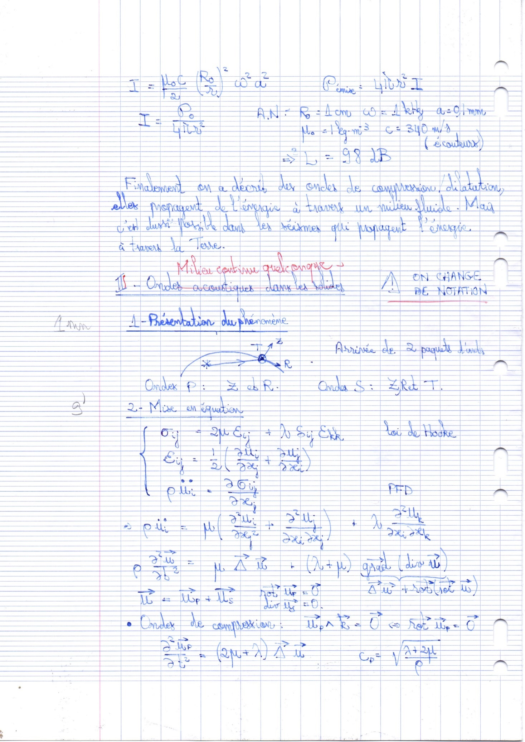

P : Ondes de compression (comme précédemment)

S : Ondes de cisaillement

1. Mise en équation



3 équations, pour obtenir l’eq d’onde il n’y a pas besoin d’effectuer de combinaison

On part de (3), on remplace sigma_ij par l’expression de l’eq (1) et dans l’eq (1) on remplace les epsilons par leur expression donnée par (2) ; On obtient alors l’équation de propagation :



Nous pouvons maintenant nous intéresser aux cas des ondes P :

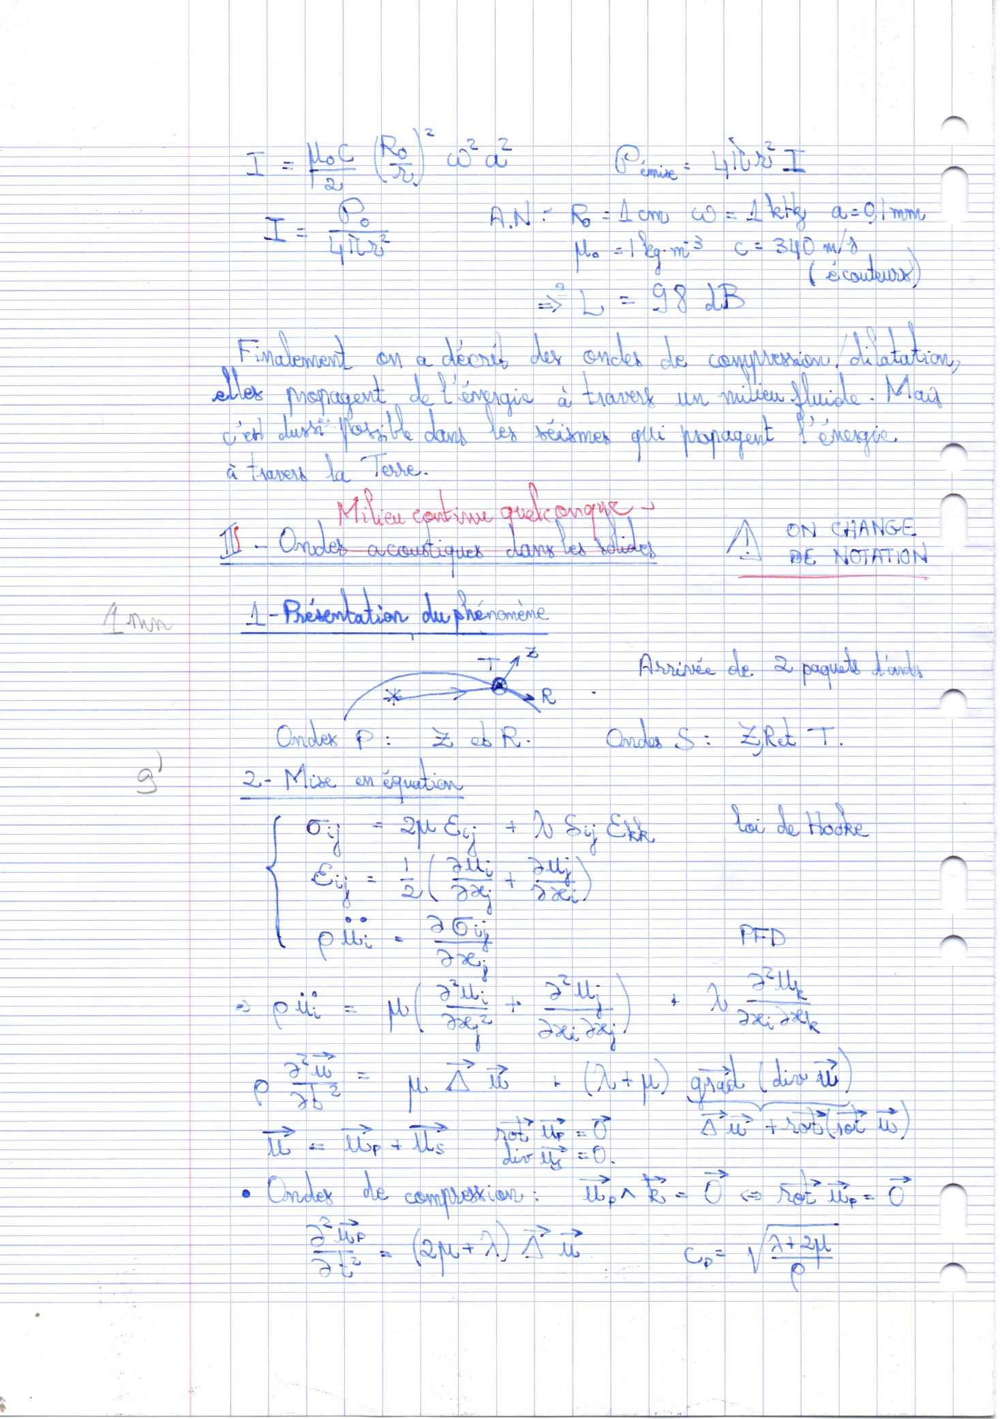

Et des ondes S :

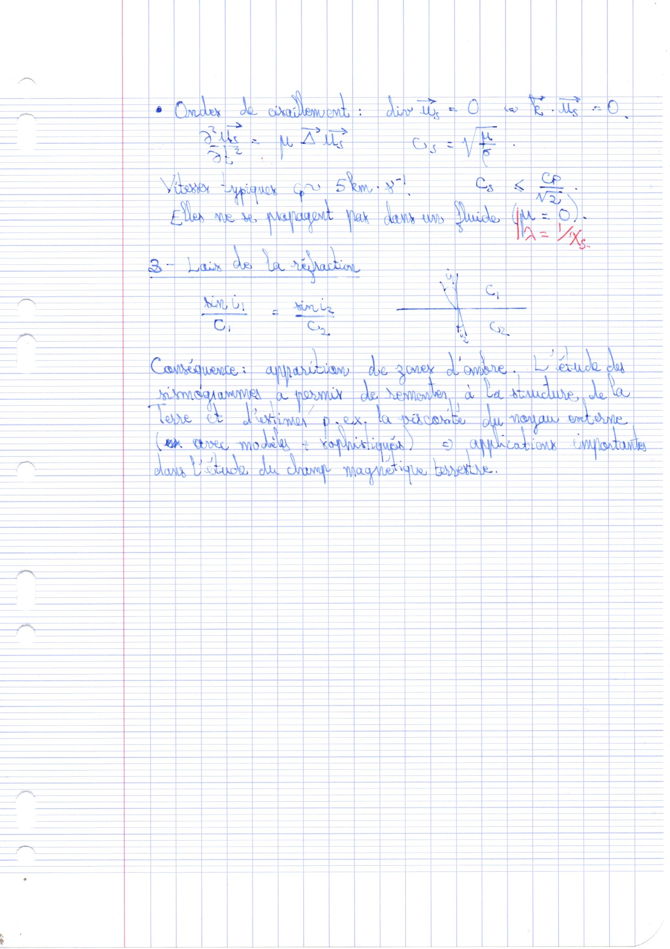

Il est intéressant de remarquer que pour un fluide mu = 0, les ondes S ne se propagent pas ; et lambda = 1/ki_s, pour c_p on retrouve alors la forme de la célérité dans les fluides

**Conclusion :**

Permet de sonder l’intérieur de la Terre, en plaçant des sismographes il y a des zones où l’on ne reçoit pas d’onde S, cela traduit la présence d’un fluide. Grâce à ces observations nous pouvons remonter au rayon de la zone, à la viscosité du fluide…

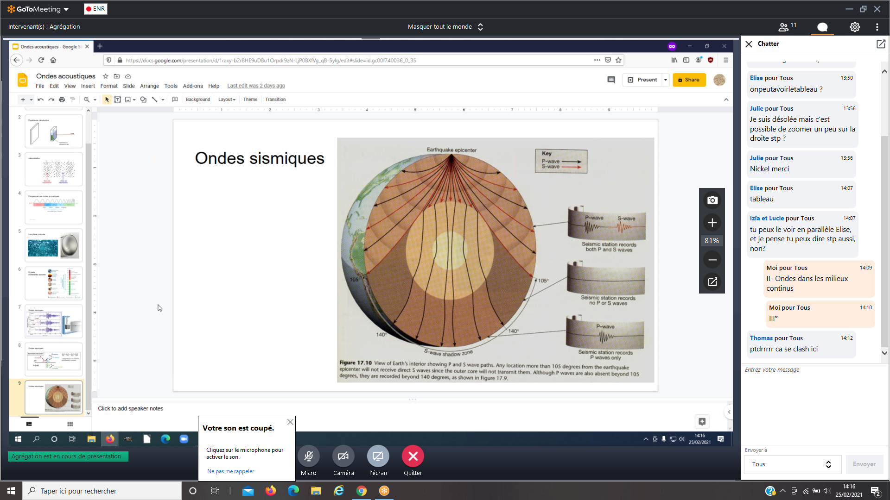

# Questions posées par l’enseignant (avec réponses)

*(l’étudiant liste les questions posées, ainsi que les réponses données par l’enseignant. Si certaines réponses manquent, l’enseignant pourra compléter le document)*

**Dans la manip’ d’intro pourquoi voit-on plusieurs taches sur l’écran ?**

Le piezo fait des ondes de compressions et dilatations stationnaires *(attention je ne pense pas que ce soit des ondes stationnaires, la « phase » du réseau n’est pas importante dans la diffraction)* qui induise une variation spatiale de l’indice de réfraction, ce qui diffracte la lumière

**Le réseau est stationnaire ? Peut-on parler de quantification ?**

Oui, c’est dû aux conditions aux bords imposées par la cuve

La quantification est négligeable puisque lambda = 10^(-4) << taille de la cuve

**Lorsque vous avez exprimer la célérité vous avez dit que l’onde était non dispersive, pourquoi ?**

Parce que c ne dépend pas explicitement de la pulsation

**Pour la sphère pulsante vous avez effectué le calcul loin de la sphère, à quoi ressemblerai le terme supplémentaire si l’on se place près de la sphère ?**

Terme en 1/r^2, en quadrature avec la pression. Ce terme devient non négligeable lorsque R<lambda

**Dans la solution de l’équation vous avez négligé g(r+ct) ?**

La sphère est la seule source

**Pourquoi le terme ki_*p0*p’ s’annule ?**

En général, pour une onde **plane** il est nul ; sinon pour une onde quelconque il est non nul mais très petit

**Vous n’avez pas trop discuté des gaz dans votre leçon, pouvez vous donner la forme de la célérité pour un gaz ?**

$$c= \sqrt{\frac{γRT}{M}}$$

**Plus rapide dans l’air humide ou sec ?**

Dans l’air humide il y a des molécules d’eau, or M(H2O)<M(O2) -> c plus grand dans l’air humide

**Quelles différences et similitudes existe-t-il entre acoustique et optique physique ?**

Similitudes :

Même forme d’équation d’onde

Dans les solides il y a deux types d’onde acoustique, parallèle avec la biréfringence en optique dans les solides

On peut retrouver les lois de Descartes en acoustique

Différence :

Se propage dans un milieu matériel

**Peut-on faire des mirages en acoustique ?**

Oui, le gradient de température change la vitesse de l’onde, le front d’onde est dévié

**Peut on faire de la diffraction avec des ondes acoustiques ?**

Oui, et cela arrive souvent puisque les longueurs d’ondes considérées sont de l’ordre de grandeur des objets du quotidien

**Existe-t-il de l’effet Doppler acoustique ?**

Oui, avec les voitures, camion de pompier, etc, par exemple

Rq : l’effet Doppler a d’abord été décrit pour l’optique (astronomie) avant d’être étendu au domaine sonore

**La célérité des ondes dans l’eau ou les solides est bcp plus grande que dans le gaz, comment peut ont l’interpréter ?**

Dans un liquide il y a peu d’espace entre les particules, la perturbation se propage plus vite de proche en proche que dans le gaz

**Dans un gaz, pouvez-vous comparer la célérité de déplacement de l’onde à la vitesse de déplacement des molécules ?**

$v= \sqrt{\frac{3RT}{M}}$

$$c= \sqrt{\frac{γRT}{M}}$$

Du même ordre de grandeur, l’info se propage à la vitesse des molécules

**S’il y a de la viscosité quel effet cela a-t-il sur l’onde acoustique ? Quelles sont les fréquences les plus touchées ?**

Il y a un effet de peau, l’amplitude de l’onde diminue exponentiellement. Les hautes fréquences sont les plus touchées

**Lorsque l’on respire de l’hélium, pourquoi le son de la voix est-il modifié ?**

f = c/lambda

Hélium plus léger que l’air -> c plus grand

Les longueurs d’ondes sont fixées par la cavité formée par la bouche, c’est donc constant qlq soit l’élément

On obtient donc une plus grande fréquence (aigu)

# Commentaires lors de la correction de la leçon

*(l’étudiant note les commentaires relatifs au contenu de la leçon : niveau, sujets abordés, enchaînement, réponses aux questions, etc. L’enseignant relit, et rectifie si besoin)*

Très bonne leçon, commenter/insister un peu plus sur les résultats physiques des calculs

Pour l’expérience tu as directement montré la diffraction, ça aurait été bien de montrer la tache sans les ondes (piézo éteint) puis ensuite avec les ondes. Mentionner qu’il s’agit d’un modulateur acousto-optique (ou cellule de Bragg). Je ne pense pas que ce soit des ondes stationnaires (la « phase » du réseau n’est pas importante dans la diffraction.

Pour la sphère pulsante, c’est dommage de ne pas avoir considéré les termes en 1/r^2 pour justifier les 2 régimes loin (onde plane) et proche (onde sphérique)

Pour la partie sur les solides tu avais l’air d’être à l’aise, belle physique et original

Dans le calcul énergétique, vous avez sorti le d/dt de l’intégrale alors que le volume bouge avec le fluide, peut être reprendre cette étape plus rigoureusement

Partie réservée au correcteur

**Avis général sur la leçon (plan, contenu, etc.)** :

Très bonne leçon, avec un apport original sur les ondes sismiques. Prendre un peu plus le temps d’expliquer l’expérience, qui est un peu trop « expédiée ».

Quitte à faire le calcul sur la sphère pulsante, mentionner le champ proche et le déphasage entre v et p.

J’ai bien aimé le calcul concret sur la puissance sonore du casque du baladeur.

**Notions fondamentales à aborder, secondaires, délicates** :

La partie tenseur est délicate mais a été bien présentée. Peut-être quand même parler un peu des ondes dans les gaz, au moins la formule de la célérité et l’hypothèse de transformation adiabatique, et en profiter pour dire qu’il n’y a pas d’onde S dans ce cas.

**Expériences possibles (en particulier pour l’agrégation docteur)** :

* Réfraction par un ballon rempli de CO2 ou d’hélium , <https://docplayer.fr/16195583-Cordes-et-tubes-des-outils-d-analyse-pour-l-acoustique.html>
* Mesure des ventres et des nœuds entre un émetteur et un mur (Micro + oscillo). Bien choisir la fréquence.

**Bibliographie conseillée** :

Ok pour votre biblio.